[Bài tập] Access modifier

Mục tiêu
Luyện tập sử dụng Access modifier

Mô tả
Chúng ta có lớp Circle như sau:
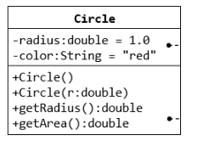
- Hai thuộc tính có access modifier là private: radius (double) có giá trị khởi tạo là 1.0, color (String) có giá trị khởi tạo là "red".
- Hai hàm tạo: một không có tham số và một có tham số là radius.
- Hai phương thức có access modifier là public: getRadius và getArea.
Hãy tạo lớp TestCircle, tạo đối tượng Circle và truy cập đến các phương thức getRadius() và getArea().
Thay đổi access modifier cho các phương thức getRadius() và getArea(), sau đó test lại.

Hướng dẫn nộp bài:
up bài tập lên github
paste link github vào phần nộp bài

